

LISTA DE ÚTILES ESCOLARES 2026
4° AÑO BÁSICO A - B

LENGUAJE Y COMUNICACIÓN | 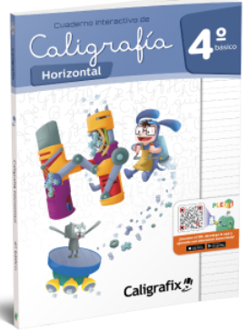  1 cuaderno collage cuadro grande 100 hojas  1 empaste de color rojo (cuaderno college)  2 empaste de libro transparente  1 Cuaderno caligrafía Caligrafix horizontal
IDIOMA EXTRANJERO (INGLÉS) | 1 cuaderno cuadro collage 100 hojas, con empaste amarillo.  1 Carpeta con archivador color amarillo tamaño oficio.  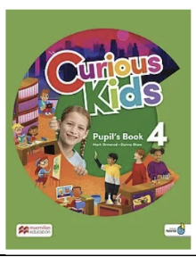Libro de Inglés ACTIVITY book:  Curious Kids 4  (LIBRO DE ACTIVIDADES FOCALIZADO EN HABILIDADES PRODUCTIVAS DEL IDIOMA) Macmillan Education
MATEMÁTICA  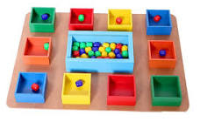 | 1 cuaderno collage cuadro grande 100 hojas  1 empaste de color azul (cuaderno collage)  2 empaste de libro transparente.  CAJA MACKINDER.  1 caja mackinder con 120 fichas. (porotos o fichas de goma eva)
CIENCIAS NATURALES | 1 cuaderno collage cuadro chico 100 hojas  1 empaste de color verde (cuaderno collage)  2 empaste de libro transparente.
HISTORIA, GEOGRAFÍA Y CS. SOCIALES | 1 cuaderno collage cuadro chico 100 hojas  1 empaste de color café (cuaderno collage)  2 empaste de libro transparente.
TECNOLOGÍA | 1 cuaderno chico 60 hojas.  1 empaste de color celeste.
ART. VISUALES  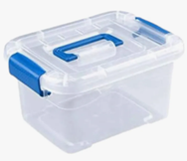 | 2 ovillos de lana de 50 grs. (color a elección del estudiante)  2 agujas de lana plásticas.  1 caja plástica marcada con los materiales en su interior y exterior.  2 caja de témperas de 12 colores (1 caja 4°BA)  2 pinceles grueso y 2 pinceles delgados  1 caja de plastilinas 12 colores.  1 caja de lápices de cera 12 colores  2 set de plumones de 12 colores.  1 bote vaso antivuelco para témperas (agua)  1 paño para limpiarse las manos  1 mezclador 4 colores  2 silicona líquida
ORIENTACIÓN | 1 cuaderno de croquis college 60 hojas.
MÚSICA | 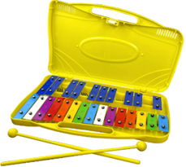  1 Cuaderno de 60 hojas cuadriculado.  1 metalófono.
RELIGIÓN | 1 Cuaderno pequeño 60 hojas.
EDUCACIÓN FÍSICA  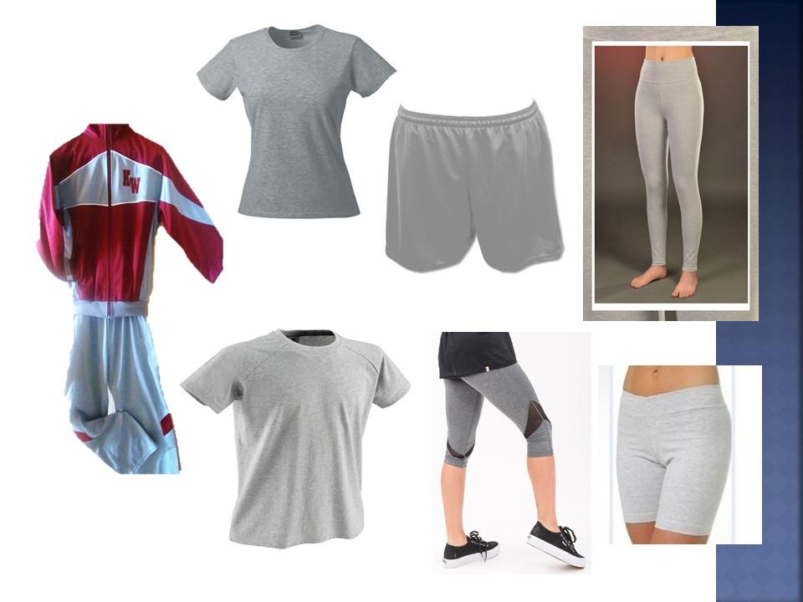 | Buzo oficial del Colegio  1 polera deportiva institucional cuello redondo y color gris.  Short gris.  Calzas gris o burdeos (De acuerdo a las imágenes adjuntas.)  Bolso pequeño para útiles de aseo. (Toalla, jabón, Desodorante. entre otros.  Zapatillas para trote, sugerencia running a fin de evitar lesiones. Color blanca, negra o gris.  1 Botella para el agua.  Bloqueador solar  Se requiere marcar su ropa con su nombre y curso.
ESTUCHE  Todo marcado con el nombre del/la estudiante. | 2 Lápiz grafito (repuesto)  2 lápiz bicolor (rojo) (repuesto)  2 destacadores (color a libre elección)  2 Goma de borrar (1 de repuesto)  1 Caja de lápices de colores (12 unidades)  2 Sacapuntas con depósito. (1 de repuesto)  2 Pegamento en barra grande. (1 de repuesto)  1 Tijera punta roma.  1 Regla de 15 o 20 cm.
MATERIALES A GUARDAR EN EL COLEGIO | 2 block n° 99.  1 cinta de doble contacto.  5 barras de silicona.  1 cinta masking tape ancha. (varones) (4° BÁSICO B)  1 cinta masking tape angosta. (damas) (4° Básico B)  1 cinta embalaje transparente  2 plumones de pizarra punta gruesa (negro y azul)  1 plumón permanente color negro punta fina  2 carpeta de cartulina española.  1 carpeta de papel volantín.  1 carpeta de goma eva lisa. ( 4 BÁSICO B)  1 carpeta goma eva brillante.  2 pliego de goma eva (color a libre elección)  1 libro a libre elección, ejemplo: mandalas, sopa de letras, sudoku, etc. (traer el primer día de clases)  1 Carpeta, color a elección. (4° básico B)  5 láminas para termo laminar (plastificar).
LONCHERO | 1 Lonchero identificado con doble compartimiento (frío y caliente) con nombre, apellido y curso.  1 cepillo de dientes – 1 pasta dental pequeña en un estuche  1 Individual de tela identificado con nombre.  Todos los utensilios que se encuentren en el lonchero deben ser de plástico para evitar accidentes y deben estar marcados.

Lecturas Complementarias 2026

Título | Autor | Editorial Sugerida | Mes de Lectura
“Se vende mamá”,. | 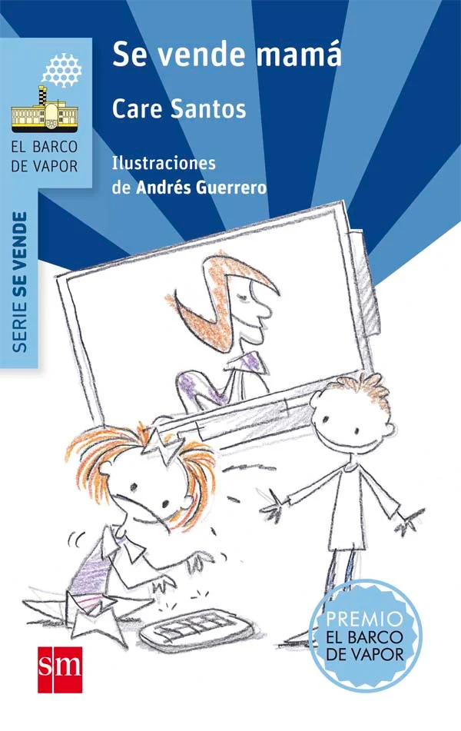  Care Santos | Editorial SM ediciones. | Fines de Marzo
“Los sueños mágicos de Bartolo” | Mauricio Paredes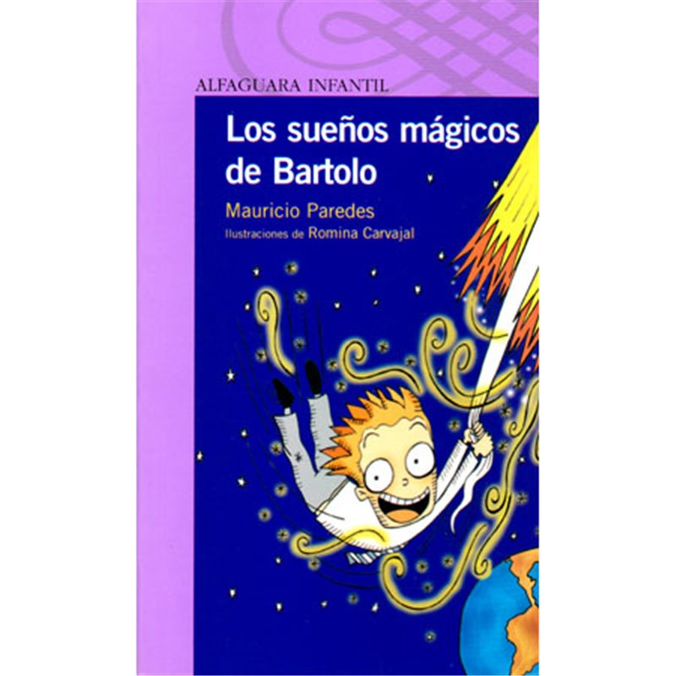 | Editorial Alfaguara. | Primera semana de Mayo
“Franny K Stein: el tiempo lo cura todo” | Jim Beton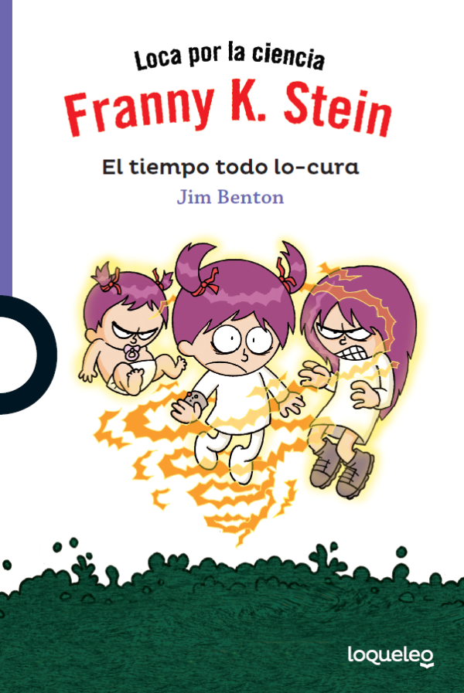 | Editorial Santillana. | Primera semana de Junio
“María la Dura en: Un problema peludo”, | Esteban Cabezas  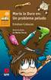 | Editorial Sm, El Barco de Vapor. | Fines de julio
“Las Aventuras del Capitán Calzoncillos, El ataque de los retretes parlantes” | Dav Pilkey 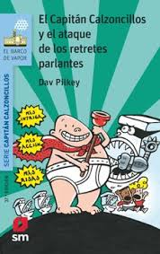 | Editorial SM, Colección Barco de Vapor. | Fines de Agosto
“ El maestro topo” | Esteban Cabezas  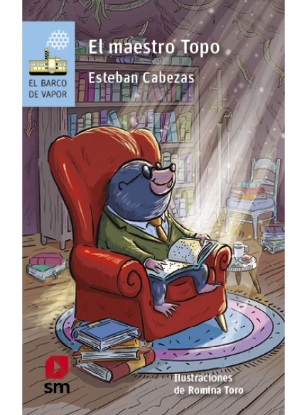 | Editorial SM | Primera semana de Octubre

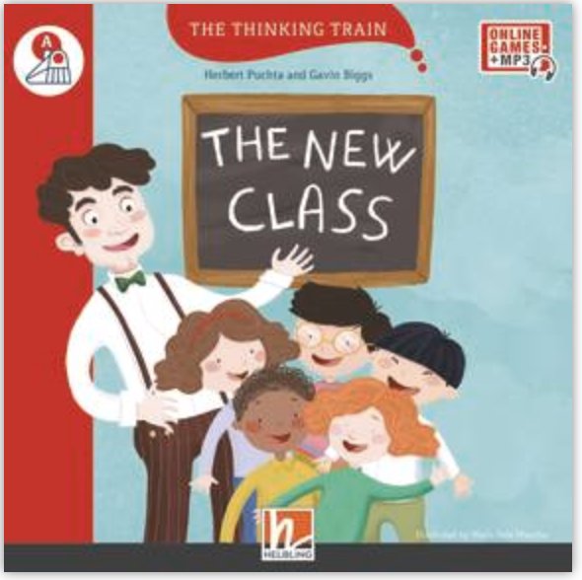
1 | “The New Class” |  | Helbling. (Librería Inglesa)
2 | “I Can’t Sleep”, | 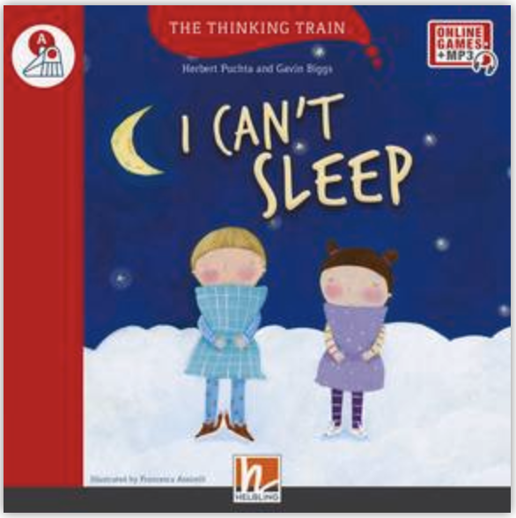 | Herbert Puchta and Günter Gerngross, Helbling.

